На базе МБОУ СОШ с. Тахтамыгда имени Н.К. Магницкого была проведена смена лагеря с дневным пребыванием детей "Путешествие в Тридевятое царство", в которой приняли участия 15 ребят с 1 по 7 класс. Основная идея смены - вернуть сказочных героев в Тридевятое царство, тем самым оживить его. Вся смена была разделена на 7 частей по количеству цветов радуги. Ребята, путешествуя по Тридевятому царству, встречались со сказочными героями, встреч тоже семь, получают от них задания. Выполнив их, дети раскрашивают часть карты царства и прикрепляют фото сказочного героя.
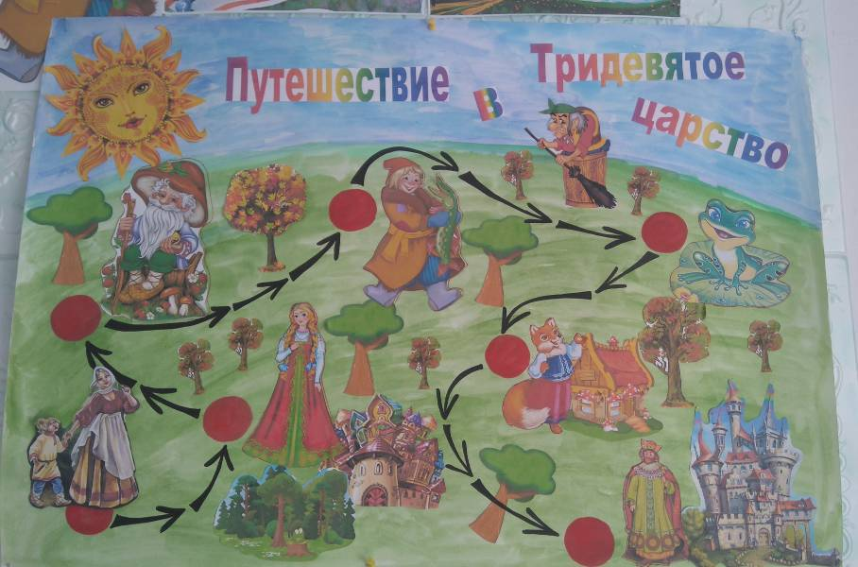
В первый день смены ребята были разделены на две команды: жителей избы Светлая и жителей избы Лучистая.

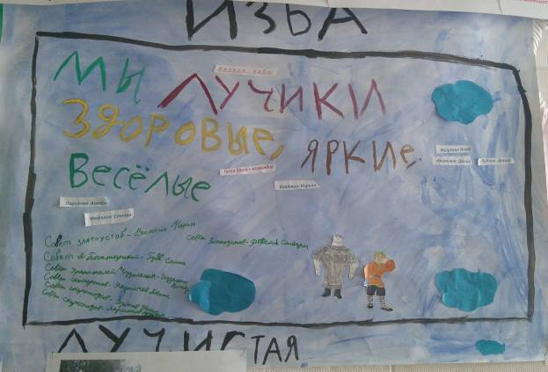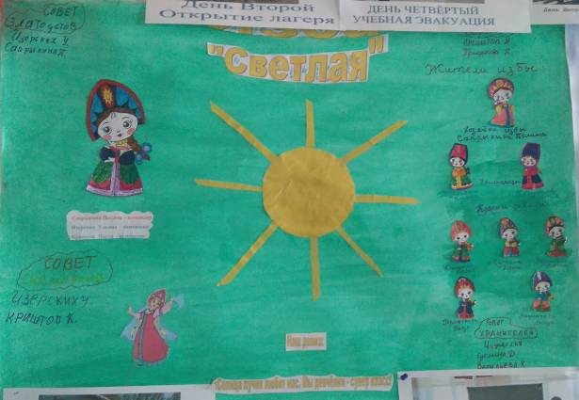

Каждая команда изготовила для себя командный уголок и экран настроения, где каждый день дети приклеивали смайлик соответствующий своему настроению (красный - плохое, желтый - нормальное, зеленый - отличное).

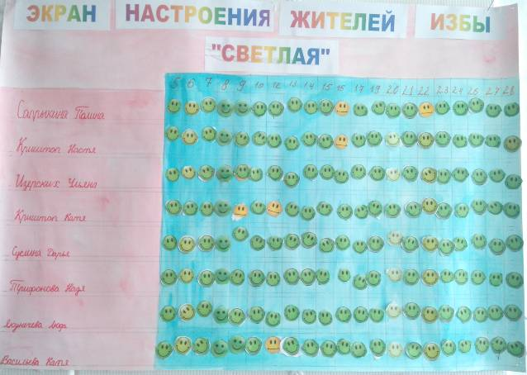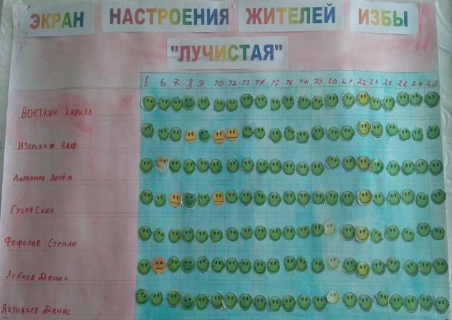

Для каждой команды было обязательное задание - вести летопись проведенных дней, где они записывали свои впечатления и воспоминания.
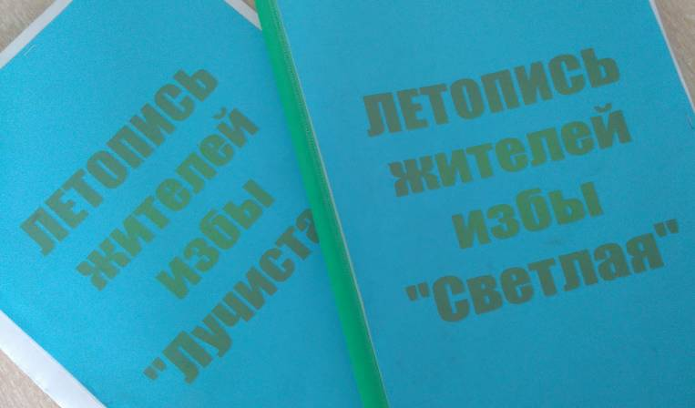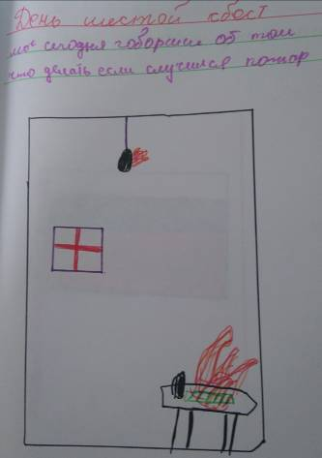

Для осуществления систематической работы по данному направлению в лагере работали следующие объединения:

«В гостях у сказки»  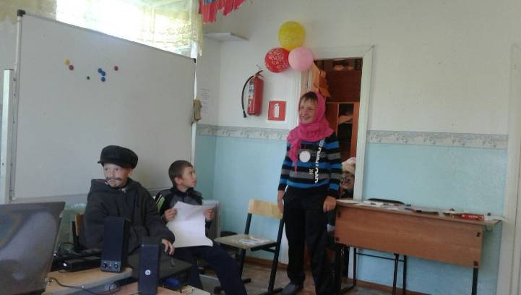  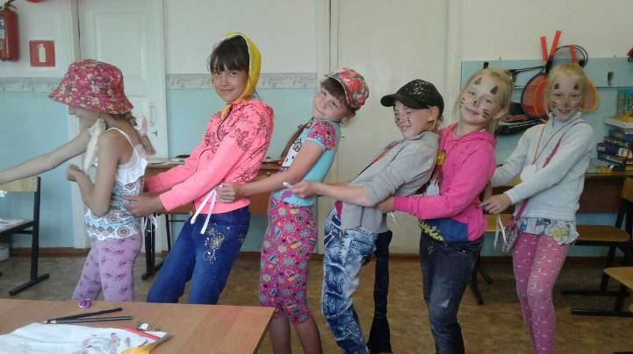 | чтение,  слушание,  инсценирование сказок, просмотр кинофильмов, мультфильмов;
«В гостях у Марьи Искусницы»  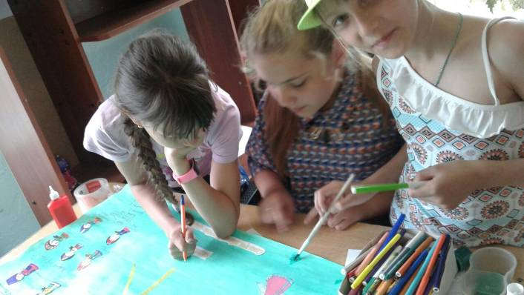  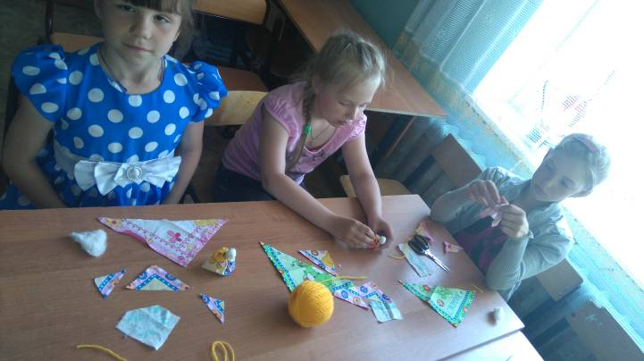  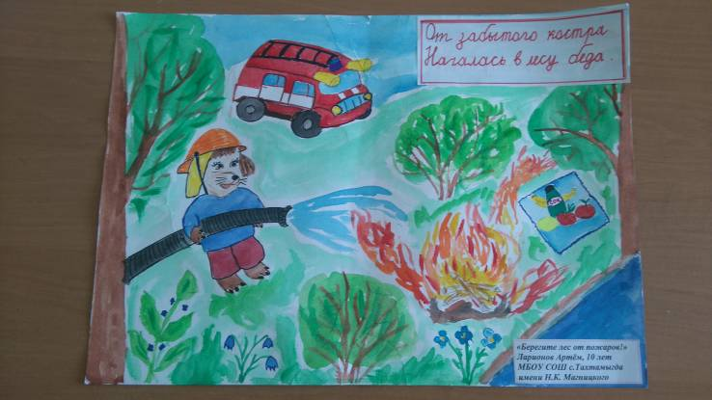 | мастер – классы,  мастерские,  декоративно-художественные конкурсы,  рисунки по сказкам и т. д.;
«Музыкальная шкатулка»  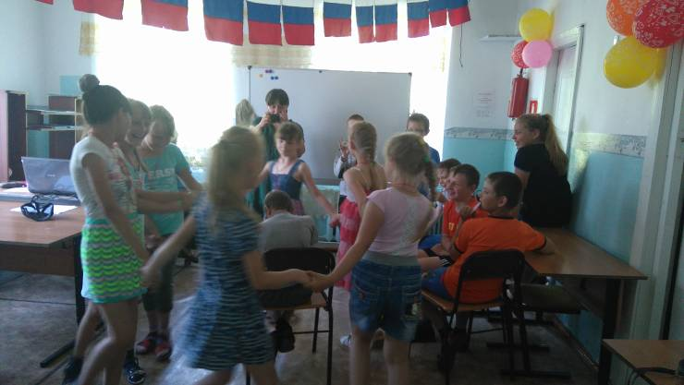  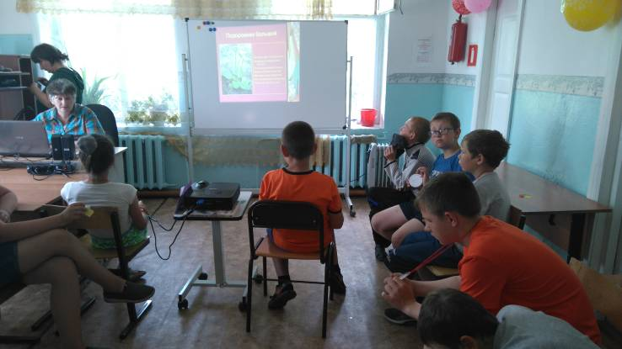  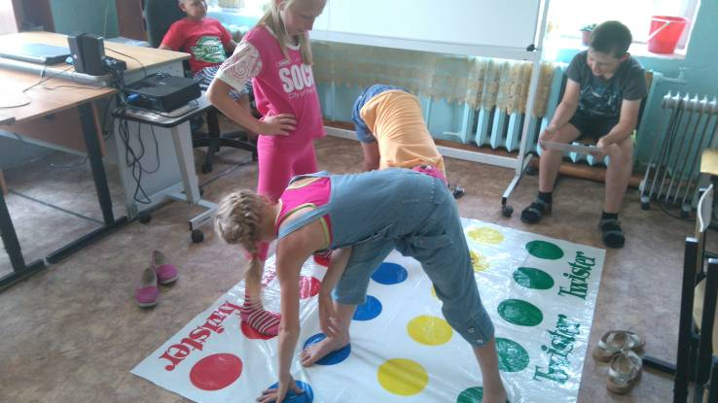 | разучивание песен,  мастер – классы, развлекательные игровые программы;
«В гостях у Василисы Премудрой»  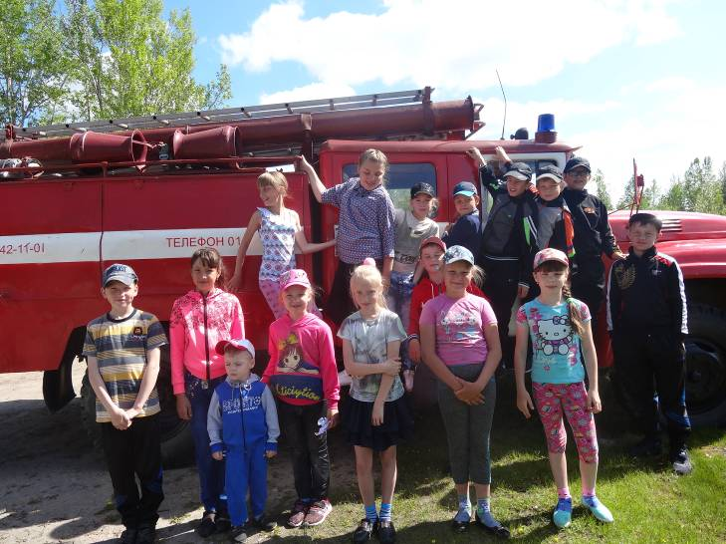  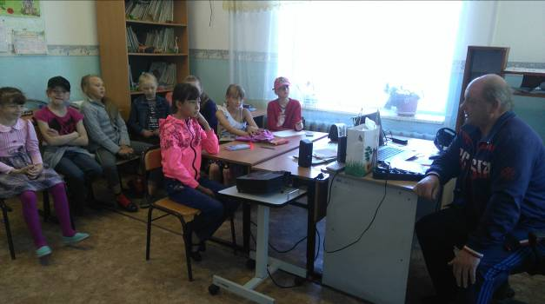  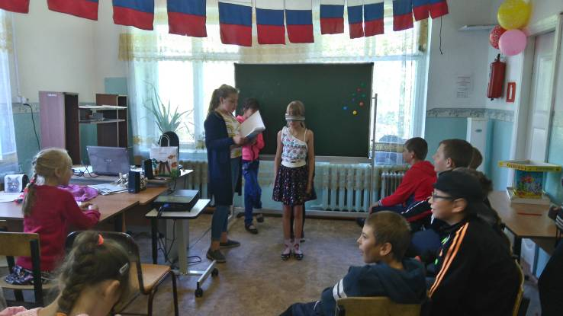 | мероприятия по темам, выставки книг,  проведение бесед,  лекторий;
«В гостях у Сказительницы»  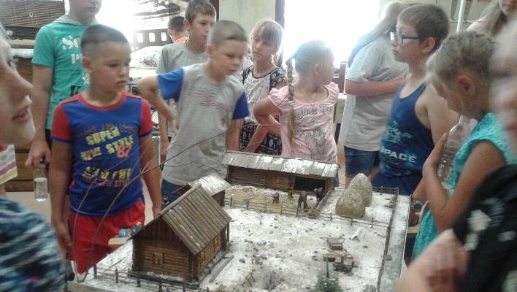  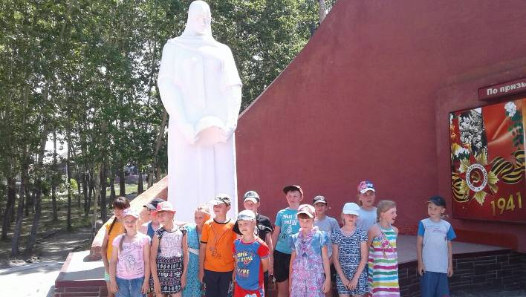  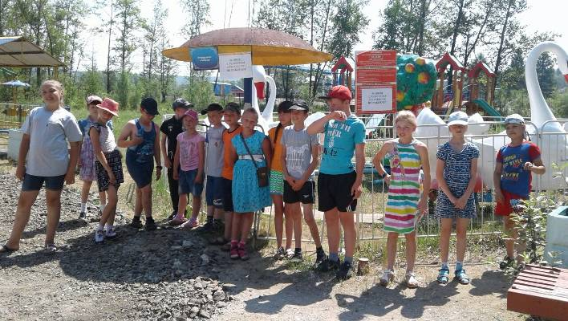 | посещение Дома культуры, музея,  парка;

В течение всей смены в лагере проходили различные мероприятия:
Спортивные: эстафеты, спортивные игры, мероприятие «Все выше и выше к рекордам…», веселые старты, народные игры.
Культурно-массовые мероприятия: «Искусство звучащего слова», «Мир театра», «Я – гражданин России», «Танцевальный марафон», «Азбука вежливости», «Я поведу тебя в музей...», «Здоров будешь – счастье добудешь», «Умники и умницы».
Социально-полезные дела, акции: «Мы помним эти дни…», украшение школьного двора, "Мы за чистое село!", "Берегите лес от пожаров".
Во время проведения конкурсов, викторин, различных заданий самые активные ребята получали грамоты и благодарности.

